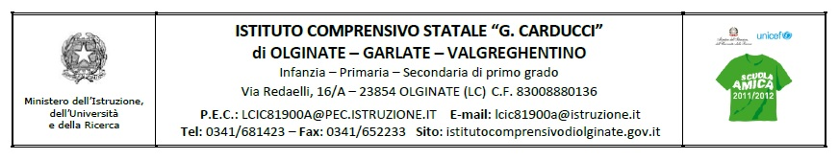
Olginate, 12 febbraio 2016
A tutti i genitori
A tutti i docenti dell’Istituto
Al personale ATA dell’Istituto
LORO SEDI
Gentilissimi,
con la presente si vuole ringraziare tutti, alunni, genitori e insegnanti, per l’entusiasmo profuso nella raccolta dei punti Esselunga. Anche il contributo esterno, a diversi livelli e con modalità varie, può migliorare l’offerta della scuola e potenziarne la strumentazione e il materiale necessari al supporto della didattica. Qui di seguito è riportato l’elenco del materiale che, grazie ai punti raccolti, la scuola ha richiesto.
Infanzia Olginate | QUANTITA’
WIRELESS SPEAKER PORTATILE | 1
MICRO HI-FI | 1
FOTOCAMERA IXUS | 1
MICRO HI-FI | 1
MAXIPACK CARTONCINI COLORATI | 11
Primaria Olginate
PROIETTORE | 1
TABLET | 8
SET 3 COPPIA SPEAKER 2.0 | 3
SOFTWARE LETTO SCRITTURA | 1
MAXIPACK CARTONCINI COLORATI | 3
Secondaria Olginate | QUANTITA’
NOTEBOOK HP INTEL CORE I3 | 2
N. 5 RISME CARTA FABRIANO A3 | 2
SET 10 PACCHI DA 5 RISME CARTA A4 | 1
Infanzia Garlate
FOTOCAMERA POWERSHOT | 2
RISME N. 5 FABRIANO A3 | 1
Primaria Garlate
MAXIPACK CARTONCINI COLORATI | 5
SET PROIETTORE/LIM/INSTALL | 1
Infanzia Valgreghentino
RISME N. 5 FABRIANO A3 | 1
MAXIPACK CARTONCINI COLORATI | 1
TABLET | 3
MICRO HI-FI | 1
WIRELESS SPEAKER PORTATILE | 1
PROIETTORE | 1
Primaria Valgreghentino
SMART TV 55" ULTRA HD 4K | 1
NOTEBOOK CON INTEL CORE I3 | 1
TABLET | 5
LETTORE BLU RAY | 1
SET 4 BARATTOLI 48 PENNARELLIMAXI GIOTTO | 3
MAXIPACK CARTONCINI COLORATI | 5
SET 6 BARATTOLI 60 PAST. CERAMAXI GIOTTO | 1

Sicuri che la collaborazione scuola-famiglia, anche per altre iniziative, continui si ringrazia sentitamente.
Cordiali saluti.
IL DIRIGENTE SCOLASTICO
Dott.ssa Mariapia Riva

